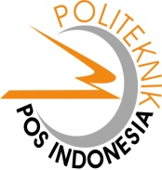 | POLITEKNIK POS INDONESIA | Kode/No:
 | POLITEKNIK POS INDONESIA | Tanggal: 15 Februari 2018
 | FORMULIR  SISTEM PENJAMINAN MUTU INTERNAL (SPMI) | Revisi:
 | FORMULIR  SISTEM PENJAMINAN MUTU INTERNAL (SPMI) | Halaman: 1 dari 16

FORMULIR
SATUAN ACARA PERKULIAHAN
INTRENSHIP PROGRAM II

Digunakan untuk melengkapi: | Kode : / M4P841E4  STANDAR PROSES PEMBELAJARAN

Proses | Penanggung Jawab |  |  | Tanggal
Proses | Nama | Jabatan | Tanda Tangan | Tanggal
- Perumusan | Bambang Triputranto, SE., MM | -
- Pemeriksaan | Maniah, ST., MM
- Persetujuan | Dodi Permadi | Wadir 1
- Penetapan | Dr. Ir. Agus Purnomo., MT | Direktur
- Pengendalian | Sri Suharti., SE., MM | SPMI

